|  |  |
| --- | --- |
|  |  |
|  |  |

|  |
| --- |
| **Unidad de desarrollo de sistemas y base de datos** |
|  |

**Seguridad**

**Sistema ERP BOA**

Índice

Contenido

1. Historial del documento 2

2. Antecedentes 2

2. Objetivo 2

2.1. Objetivo 2

3. Alcance. 2

4. Arquitectura 3

5. Servicios Web 4

6. Base de Datos 4

6.1. Diagrama de Base de Datos 4

6.2. Diccionario de Datos 4

# Historial del documento

|  |  |  |  |  |
| --- | --- | --- | --- | --- |
| Versión | Modificación | Elaborado por | Revisado por | Fecha |
| 1.0 | Documento Final consolidado. | Breydi Vasquez Pacheco | Grover Velasquez Colque | 25/11/2019 |
|  |  |  |  |  |
|  |  |  |  |  |

# Antecedentes

La importancia de un sistema de seguridad es ofrecer mecanismos y procedimientos que resguardan la confidencialidad, integridad y disponibilidad de la información.

# Objetivo

## Objetivo

Resguardar la confidencialidad, integridad y disponibilidad de la información. Promover un ambiente de trabajo seguro.

# Alcance.

Registro de persona, usuario y contraseña, roles, sistemas nuevos, sincronización sistema con funciones de base de datos. Monitoreo y análisis de bitácoras.

Limite no está aún integrado, con ciudadanía digital.

# Arquitectura

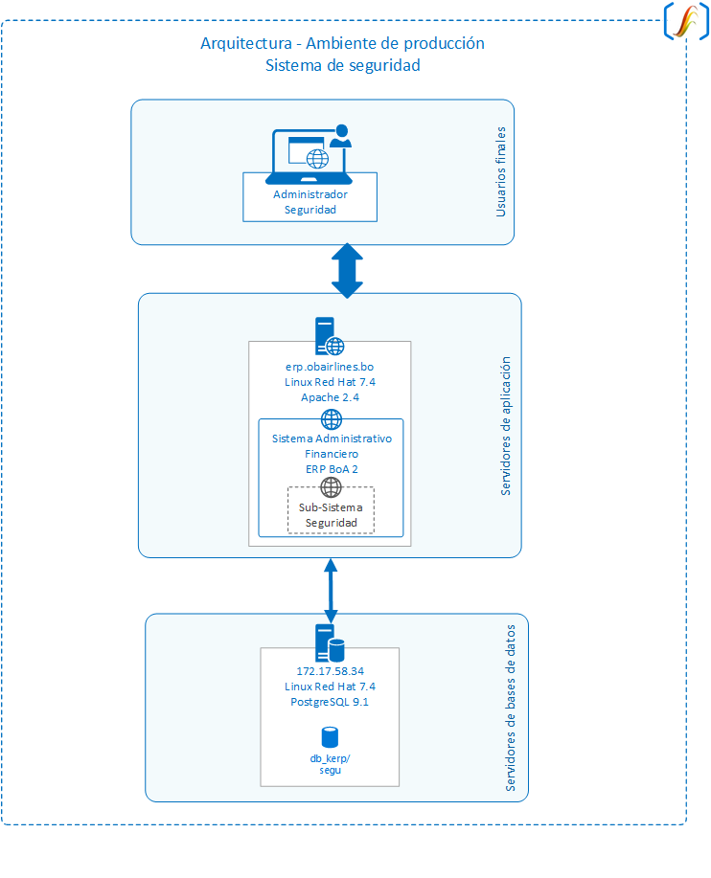

Imagen 4.1

# Servicios Web

Este sistema no tiene expuesto ningún Servicio Web y tampoco consume Servicios Web de otros sistemas.

# Base de Datos

## Diagrama de Base de Datos

Diagrama Entidad Relación

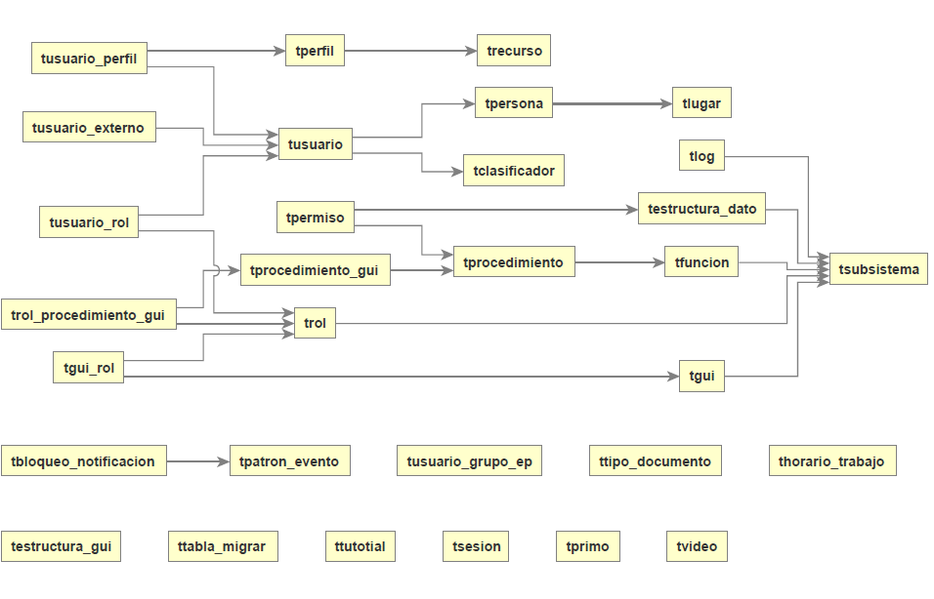

Imagen 6.1

## Diccionario de Datos

El diccionario de datos, detalle de tablas, vistas, funciones, triggers, secuencias y otros se encuentran disponibles en el siguiente link: http://erp.obairlines.bo/sis_documentos/base_de_datos/Index.html